|  |  |  |
| --- | --- | --- |
|  | Andrés Salas Peñas  Francisco de Vicente Lana | *andres.salas[@estudiante.uam.es](mailto:Correo1@estudiante.uam.es)*  *francisco.vicentel@estudiante.uam.es* |

**DOCUMENTO DE ANÁLISIS DE REQUISITOS**

*Aplicación: Sapere Aude*

FECHA: 15-Febrero-2017

**1. Introducción**

**1.1 PROPÓSITO DEL SISTEMA**

La aplicación a desarrollar tiene como fin facilitar a los integrantes de un centro educativo la utilización de una plataforma que automatice y amplíe algunas de las funcionalidades requeridas durante el transcurso de cada curso. Concretamente, esta debe permitir tanto a profesores como alumnos diferentes acciones que se basan principalmente en la elección de los alumnos pertenecientes a cada asignatura, creación y realización de ejercicios, la posibilidad de consultar o subir apuntes, consultar notas, etc. La organización más externa consistirá en la existencia de una serie de asignaturas; cada una de las cuales tendrán una serie de temas con sus apuntes y ejercicios... disponibles en cada momento para los alumnos matriculados en las mismas.

**1.2 ÁMBITO DEL SISTEMA**

El sistema facilitará entre otras funciones las aquí resaltadas:

1. Permitirá al profesor crear asignaturas, aceptar y expulsar temporalmente al alumno de ellas, subir textos y ejercicios (visibles o invisibles) para evaluar al alumnado (según ponderaciones que el propio profesor elegirá).
2. El profesor podrá realizar varios tipos de ejercicios estando entre sus opciones los ejercicios de respuesta simple (Sí o No), de respuesta múltiple, de respuesta única y de respuesta abierta (aceptará solo las respuestas indicadas por el profesor).
3. La aplicación realizará un aviso automático a los alumnos por medio del correo electrónico (utilizando un servidor externo) cada vez que se produzca uno de los siguientes sucesos:
   1. Expulsión o aceptación en una asignatura.
   2. Creación de un ejercicio o modificación de la fecha del mismo.

Por otro lado, el contenido del curso académico contará con un conjunto de asignaturas donde se encontrarán los temas, ejercicios y apuntes correspondientes a cada una de ellas.

Habrá un fichero de datos con el que manejar toda la información necesaria (nombre, nia, correo, contraseña...) de todos los usuarios que podrán acceder a esta aplicación web.

**1.3 OBJETIVOS Y CRITERIOS DE ÉXITO DEL PROYECTO**

Para que se haya realizado un trabajo exitoso que se corresponda con los requerimientos especificados, es necesario el cumplimiento de una serie de objetivos clave, los cuales exponemos a continuación:

La plataforma debe presentar una interfaz sencilla de forma que esta resulte intuitiva a los usuarios y no necesite una curva de aprendizaje compleja para poder usar todas sus funcionalidades.

Permitir que tanto alumnos como profesores puedan acceder con sus respectivas cuentas y les aparezca un contenido personalizado para cada uno.

Poner a disposición de los profesores las herramientas necesarias para la creación de asignaturas, manejar los alumnos pertenecientes a ellas, añadir ejercicios, adjuntar apuntes, crear temas con las opciones necesarias en cada uno de los casos (destacando entre ellas el manejo de su estado de visibilidad para el alumnado) o consultar notas.

Proporcionar a los alumnos una forma clara de visualizar las asignaturas en las que se encuentran matriculados, permitiéndoles ver apuntes, tener acceso a las notas que han ido obteniendo a lo largo del curso, realizar ejercicios cuando corresponda,...

Garantizar el correcto funcionamiento de la aplicación en todo momento, de forma que sea coherente con las funcionalidades ofrecidas y se comporte de forma robusta evitando que el usuario pueda causar errores graves en el sistema o acceder a secciones o privilegios que no le correspondan.

Crear un método por el cual los ejercicios sean corregidos automáticamente de manera adecuada para puntuarlos en función de las opciones seleccionadas por el profesor; así como un sistema para almacenar y visualizar las notas que un alumno ha obtenido durante el curso.

**1.4 DEFINICIONES, ACRÓNIMOS Y ABREVIATURAS**

A continuación se listan una serie de términos con el fin de aclarar su significado de forma específica:

**Usuarios:** personas que tienen acceso a la plataforma. Poseen una cuenta y contraseña personalizadas que vendrán predefinidas en el fichero de usuarios. Estos se dividen en alumnos y profesores, teniendo este último grupo una única identificación para todos sus integrantes.

**Fichero de usuarios:** documento que contendrá toda la información relativa a los usuarios con acceso a la aplicación. En principio no permitirá modificaciones por parte de los usuarios y almacena datos como la cuenta, contraseña, NIE, correo electrónico, etc.

**Asignatura:** aquellos cursos en los que se encuentra matriculado algún alumno. Cada una tiene un profesor asociado y puede contener apuntes o ejercicios al mismo tiempo que es susceptible de estar organizada en temas, que a su vez pueden contener subtemas.

**Ejercicio:** serie de preguntas que plantean los profesores para que sean respondidas por los alumnos de una determinada asignatura entre una fecha de inicio y otra de fin. Serán corregidos automáticamente por la aplicación y su formato de respuesta puede ser: simple (RS), múltiple (RM), única (RU) y abierta (RA). Además, deben tener la posibilidad de que tanto las preguntas como sendas respuestas aparezcan en orden aleatorio si corresponde.

**Apuntes:** texto plano que pueden subir los profesores a una determinada asignatura para que los alumnos matriculados en ella puedan consultarlos.

**2. Descripción del sistema**

**2.1 REQUISITOS FUNCIONALES**

2.1.1 Estudiante

2.1.1.1. Solicitar admisión en una asignatura

2.1.1.2. Acceder a los contenidos visibles de las asignaturas que está cursando.

2.1.1.3. Acceder a un ejercicio dentro de la fecha estipulada para realizarlo permitiendo al alumno enviarlo su intento entero o cancelarlo de forma que pueda repetirlo más adelante.

2.1.1.4. Acceder a su ejercicio una vez realizado el mismo pero sin que haya terminado su fecha de fin para permitir ver cuáles fueron sus respuestas.

2.1.1.5. Acceder al ejercicio tras haberse cumplido la fecha final del mismo, permitiendo que el alumno ahora observe la solución correcta del ejercicio, su respuesta enviada y la nota total del ejercicio.

2.1.1.6. Acceder a la nota que tengan acumulada en cada asignatura con la ponderación indicada.

2.1.1.7. Acceso a la aplicación mediante la introducción adecuada de su usuario y su contraseña.

2.1.2 Profesor

2.1.2.1. Crear asignaturas (no borrarlas)

2.1.2.2. Aceptar a alumnos en una determinada asignatura.

2.1.2.3. Expulsar a un alumno de alguna asignatura.

2.1.2.4. Readmitir al alumno en una asignatura de la que fue expulsado.

2.1.2.5. Subir ejercicios y apuntes así como organizarlos en temas dentro de una asignatura

2.1.2.6. Hacer visibles u ocultar ciertos contenidos de las asignaturas.

2.1.2.7. Crear y modificar las ponderaciones de cada uno de los ejercicios respecto a la nota final de la asignatura.

2.1.2.8. Crear un ejercicio con la elección de opciones propias (penalización por errores y orden de las preguntas, por ejemplo), alteración de los diversos tipos de pregunta (RS,RM,RU,RA) y de sus puntuaciones.

2.1.2.9. Modificar ejercicios subidos siempre que no se hayan iniciado o no los haya realizado ningún alumno.

2.1.2.10. Modificar la fecha de fin de un ejercicio cuando ya haya sido realizado por al menos un alumno (no podrá modificar otros campos del ejercicio como fecha de inicio o las preguntas de las que se compone).

2.1.2.11. Consultar notas por estudiante (si hubiese algún ejercicio sin contestar pero dentro de plazo el profesor vería la media sin contar ese ejercicio).

2.1.2.12. Consultar nota por ejercicios de una determinada asignatura.

2.1.2.13. Ver porcentaje de aciertos, fallos y no contestado por pregunta de cada uno de los ejercicios.

**2.2 REQUISITOS NO FUNCIONALES**

2.2.1. Operacionales

2.2.1.1 Se realizará una eliminación de todos los contenidos de la aplicación excepto del fichero que contiene los datos de los usuarios una vez finalizado el curso académico.

2.2.1.2 El sistema debe administrar adecuadamente sus recursos de forma que siempre que se modifique cualquiera de ellos, estos cambios deben quedar reflejados inmediatamente y conservarse para futuras sesiones y usuarios.

2.2.1.3 La apliación realizará guardados del estado de los datos que maneja de forma que cuando se interrumpa su ejecución continúe con la última versión disponible.

2.2.2 Seguridad

2.2.2.1 Existirán dos niveles de acceso: el del usuario estudiante, que podrá realizar todas las tareas especificadas en los requisitos funcionales; y el usuario profesor que tendrá la posibilidad de realizar las tareas especificadas previamente.

2.2.2.2 El acceso a la aplicación solo será permitido a aquellos usuarios que se encuentren en un fichero de datos, y además, solo podrán acceder si introducen adecuadamente su contraseña y su nombre de usuario. No hay límite a la hora de introducir contraseñas erróneas.

2.2.3 Mantenimiento y Portabilidad.

2.2.3.1 La aplicación deberá funcionar correctamente en los sistemas operativos principales como Windows, Linux, MacOS…

2.2.3.2 Cada año la aplicación debe reiniciarse de forma que se eliminen los recursos de cada curso académico y quede preparado para la introducción de los nuevos.

2.2.4 Rendimiento y almacenamiento.

2.2.4.1 La aplicación debe tener un tiempo de respuesta máximo que permita que el usuario interactúe con ella sin necesidad de esperar más de unos pocos segundos (3 o 4) en ninguna de las operaciones.

2.2.4.2 La aplicación debe gestionar la memoria de forma eficiente sin hacer un uso excesivo de esta.

2.2.4.3 Se espera que la plataforma dé cabida a un total de hasta 1000 alumnos, un profesorado compuesto de una treintena de individuos y un número de asignaturas comprendido entre 30 y 100.

2.2.5 Interfaz y Usabilidad

2.2.5.1 La aplicación presentará una interfaz gráfica limpia y libre de elementos innecesarios para centrarse en las acciones fundamentales.

2.2.5.2 La implementación de una estructura concisa que permita a los usuarios manejar el sistema de manera intuitiva y rápida, que a su vez ofrezca todas las funcionalidades que se esperan.

2.2.5.3 Todo el texto que aparezca en la plataforma debe ser conciso y entendible por personas cuya lengua sea el español.

**3. Casos de Uso**

**3.1 DIAGRAMA DE CASOS DE USO**

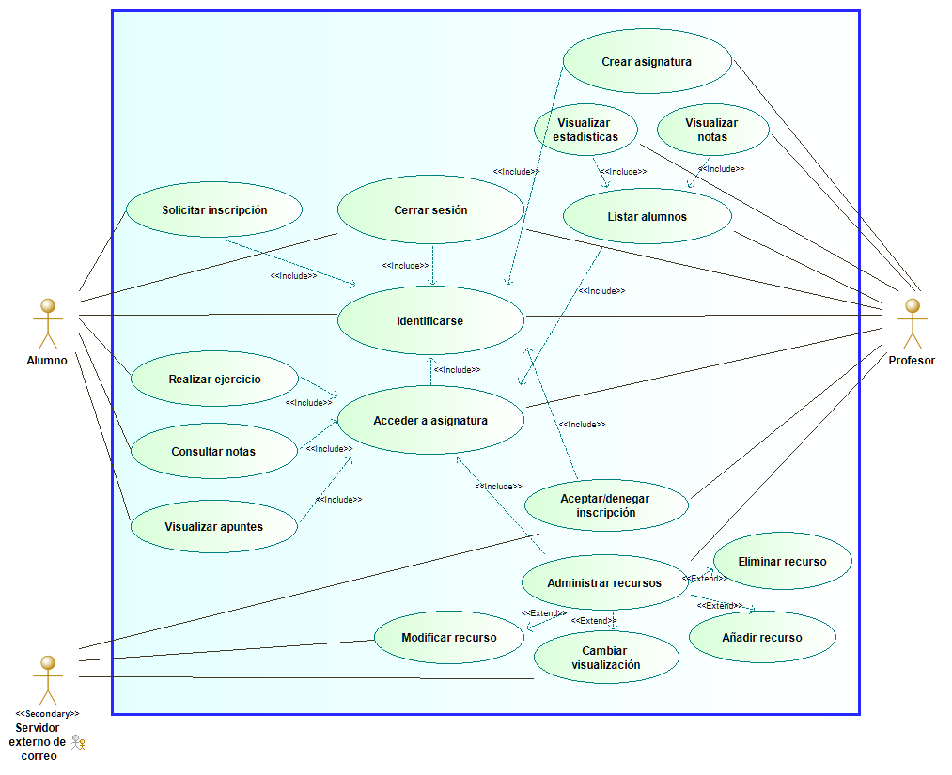

**3.2 DESCRIPCIÓN DE LOS CASOS DE USO**

3.2.1. Realización de un Ejercicio

**Actor Primario:**

Alumno

**Interesados y Objetivos:**

Alumno: Quiere realizar el ejercicio para obtener así su nota en la asignatura.

Profesor: Quiere comprobar la comprensión, estudio y manejo del tema del que trata el ejercicio, así como llevar un control de las notas del alumnado.

**Precondiciones:**

El alumno se ha identificado correctamente, se encuentra admitido en la asignatura, el ejercicio está en una fecha que se permite su realización.

**Garantía de éxito (Postcondiciones):**

Se registra cada una de las respuestas del usuario al ejercicio.

**Escenario Principal de Éxito:**

1.- El alumno pulsa en la asignatura del ejercicio a realizar.

2.- El alumno selecciona la opción de realizar el ejercicio.

3.- Se presenta detalladamente el sistema de evaluación por el que se regirá el ejercicio, especificando su tipo (RS, RU, RM o RA).

4.- El alumno va respondiendo una a una las preguntas que se le presentan.

5.- El alumno selecciona finalizar el intento.

6.- El sistema guarda las respuestas del alumno (incluidas las que están sin contestar).

**Extensiones (Flujos alternativos):**

El alumno no finaliza el intento sino que pulsa cancelar. El sistema no guarda las respuestas del alumno y el ejercicio mantendrá el estado de no realizado.

**Requisitos Especiales:**

Respuesta y actualización rápida al marcar cada una de las soluciones (<2 segundos).

**Lista de variaciones de tecnología y datos:**

No se plantea ninguna otra variación que no sea la de responder marcando las respuestas.

**Frecuencia de ocurrencia:**

Alta, se espera la realización del ejercicio por todos los alumnos de la asignatura.

**Temas abiertos:**

Posibilidad de opinar sobre la pregunta realizada con MeGusta o NoMeGusta así como opinar sobre su grado de dificultad

3.2.2. Consulta de notas

**Actor Primario:**

Profesor

**Interesados y Objetivos:**

Profesor: pretende visualizar las notas obtenidas por un alumno a lo largo de una asignatura a fin de conocer su progreso durante el curso.

Alumno: debe haber realizado ejercicios con anterioridad para tener alguna nota almacenada.

**Precondiciones:**

El profesor se ha identificado como tal, accede a la opción de consulta de notas y selecciona al alumno deseado.

**Garantía de éxito (Postcondiciones):**

Se deben mantener en todo momento las notas obtenidas por los alumnos en cada uno de los ejercicios a lo largo del curso de forma que puedan ser consultadas en cualquier momento.

**Escenario Principal de Éxito:**

1.- El profesor accede a la asignatura deseada.

2.- El profesor escoge la opción de listar los alumnos que la cursan.

3.- Aparece tanto una lista de alumnos junto con sus notas parciales acumuladas como un botón que permite acceder a estadísticas generales de la asignatura.

4.- El profesor selecciona a un alumno en concreto.

5.- El profesor puede consultar cada uno de los ejercicios que ha realizado dicho alumno.

**Extensiones (Flujos alternativos):**

El profesor se limita a consultar la nota final o parcial -en función de la altura del curso en la que se encuentre- de una asignatura sin acceder a ningún ejercicio en concreto. También puede ingresar en el apartado de estadísticas generales de una asignatura.

**Requisitos Especiales:**

-Las notas de cada alumno deben estar clasificadas por ejercicios según se hayan realizado cronológicamente.

-Debe aparecer una estructura clara para presentar la información de forma ordenada y que se vean fácilmente los datos más importantes.

**Lista de variaciones de tecnología y datos:**

No se plantea ninguna otra variación que no sea la de consultar notas.

**Frecuencia de ocurrencia:**

Alta, se espera la realización del ejercicio por todos los alumnos de la asignatura.

**Temas abiertos:**

Cabría la posibilidad de ofrecer métodos efectivos para representar los datos tanto de un solo alumno como de varios mediante gráficas y porcentajes calculados automáticamente.

3.2.3. Creación de un ejercicio

**Actor Primario:**

Profesor

**Interesados y Objetivos:**

Profesor: se debe encargar de seleccionar todos los parámetros requeridos para la creación de un nuevo ejercicio.

Alumno: una vez haya sido creado podrá proceder a su realización dentro de la fecha establecida.

**Precondiciones:**

El profesor se ha identificado como tal, accede a la opción de creación de ejercicio y se dispone a cumplimentar las diversas opciones que se ofrecen para personalizar el ejercicio.

**Garantía de éxito (Postcondiciones):**

Tras la selección de los parámetros pertinentes por parte del profesor, como resultado debe haberse creado correctamente un ejercicio el cual podrá ser modificado hasta que un alumno lo resuelva y será susceptible de ser contestado por los alumnos correspondientes dentro de la fecha indicada.

**Escenario Principal de Éxito:**

1.- El profesor, una vez dentro de una asignatura en concreto, selecciona la opción de añadir un recurso en el tema deseado.

2.- El profesor escoge el tipo de material “Ejercicio”, de forma que se habilita la introducción de una serie de parámetros.

3.- El profesor rellena los campos de fechas, ponderación total, las normas y criterios de evaluación; además de especificar si el orden de las preguntas será aleatorio o no.

4.- El profesor procede a complimentar los parámetetros de cada uno de los ejercicios que desee incluir en el ejercicio.

5.- Finalmente, el profesor pulsa “Finalizar creación” para terminar el proceso.

**Extensiones (Flujos alternativos):**

Una vez creado un examen, el proceso para modificarlo resulta ser muy similar aunque impondrá una serie de restricciones si ya ha sido resuelto por algún alumno.

**Requisitos Especiales:**

-Todos los campos que se presentan a la hora de crear un ejercicios deben ser obligatoria y debidamente cumplimentados; salvando el de normas y criterios, el cual se puede dejar en blanco.

-Debe haber por lo menos una pregunta añadida correctamente.

-La fecha de inicio debe ser anterior a la de fin o que coincidan en un mismo día.

**Lista de variaciones de tecnología y datos:**

No se plantea ninguna otra variación que no sea la de crear ejercicios.

**Frecuencia de ocurrencia:**

Moderadamente alta, se espera la creación del ejercicio por parte de profesores al menos una vez al trimestre por cada asignatura.

**Temas abiertos:**

Posibilidad de añadir ejercicios interactivos que por ejemplo permitan seleccionar elementos de dibujos, introducir imágenes u otros elementos, así como la inclusión un cronómetro informativo o un contador de intentos.

3.2.4. Creación de una asignatura

**Actor Primario:**

Profesor

**Interesados y Objetivos:**

Profesor: se debe encargar de completar la información necesaria para efectuar la creación de una nueva asignatura.

Alumno: una vez haya sido creada, podrá proceder a solicitar la inscripción para esa asignatura.

**Precondiciones:**

El profesor se ha identificado como tal, accede a la opción de creación de asignaturas y se dispone a cumplimentar las diversas opciones que se ofrecen para personalizarla.

**Garantía de éxito (Postcondiciones):**

Tras la selección del nombre de la asignatura por parte del profesor, se debe haber creado una nueva asignatura vacía en la que los profesores pueden comenzar a los primeros recursos y los estudiantes ya pueden realizar la solicitud de admisión para esta.

**Escenario Principal de Éxito:**

1.- El profesor, habiéndose conectado correctamente, selecciona la opción de crear asignatura.

2.- Aparece un menú en el cual se exige la introducción de un nombre para la nueva asignatura y una descripción opcional que el profesor debe cumpilmentar.

3.- El profesor finaliza el proceso pulsando en guardar asignatura..

4.- La asignatura ya ha sido creada pero se encuentra vacía por lo que el profesor tiene la posibilidad de añadir los primeros recursos.

**Extensiones (Flujos alternativos):**

Esta acción presenta un proceso muy simple y conciso que no presenta más posibilidades.

**Requisitos Especiales:**

El nombre seleccionado para la nueva asignatura debe ser distinto al del resto de asignaturas

**Lista de variaciones de tecnología y datos:**

No se plantea ninguna otra variación que no sea la de crear una asignatura.

**Frecuencia de ocurrencia:**

Baja, se espera la creación de asignaturas se produzca por parte de profesores tan solo a principio de curso aunque se pueden añadir en cualquier momento.

**Temas abiertos:**

Se podría contemplar la posibilidad de seleccionar directamente a los alumnos que el profesor quisiera que pertenecieran a la asignatura por defecto en vez de que estos tengan que hacer la solicitud previa.

**4. Maquetas**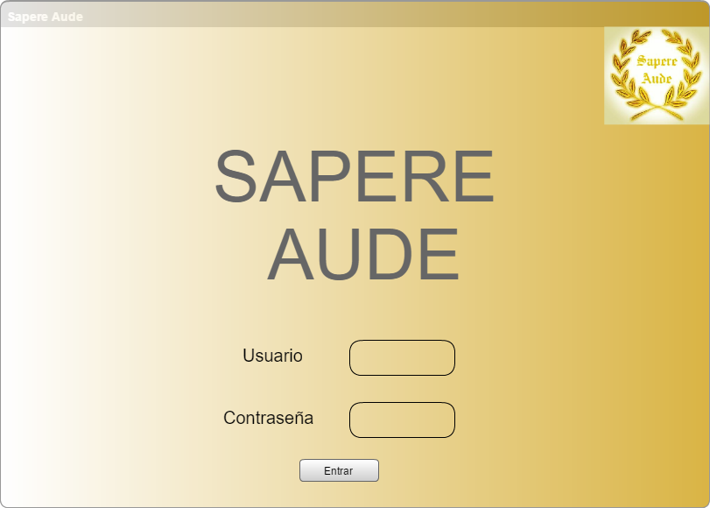

Esta primera maqueta es la de entrada a la aplicación, para ello el usuario introducirá su nombre de usuario y contraseña y pulsará el botón entrar.

**ESTUDIANTE**

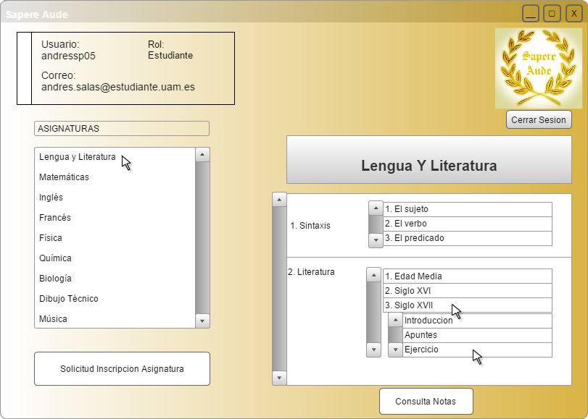

En la página de inicio al alumno le saldrán las asignaturas que cursa y pinchando sobre ellas, le saldrá el menú desplegable de la derecha por el que podrá navegar.

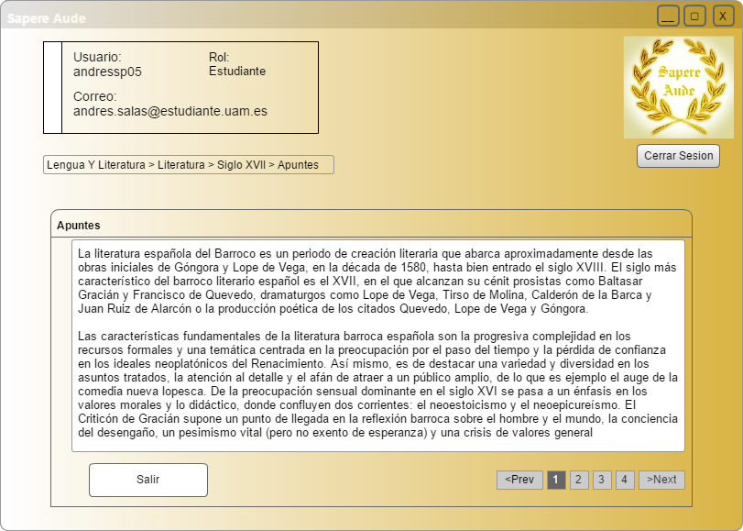

Al pulsar sobre Apuntes en la imagen anterior, al alumno se le mostrará esta imagen, con la que podrá interactuar pasando páginas o pulsando el botón de salir que le llevará a la imagen anterior.

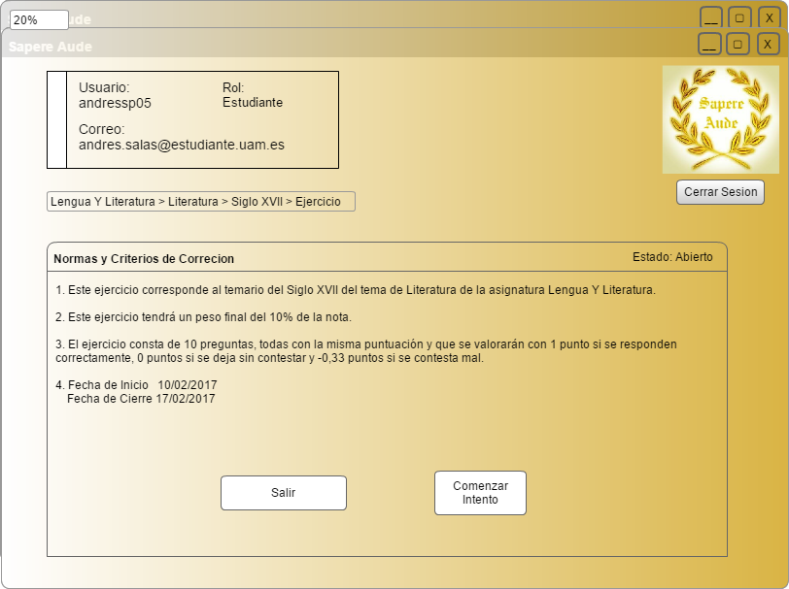

Esta es la pantalla de inicio de un ejercicio en la que el alumno podrá comenzar el intento o volver atrás y en la que se explican los criterios de correción

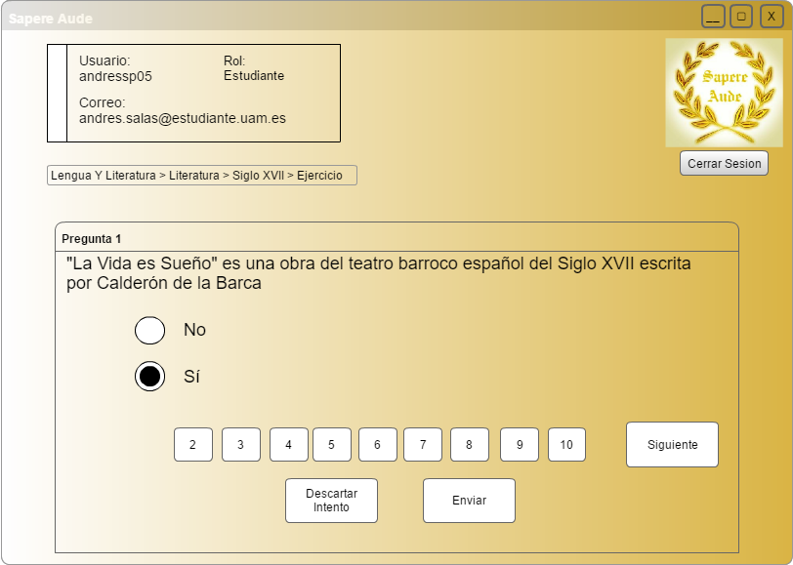

Pregunta de respuesta simple que el alumno podrá marcar de manera intuitiva. Además durante todo el ejercicio el alumno podrá enviarlo o moverse entre las preguntas del mismo.

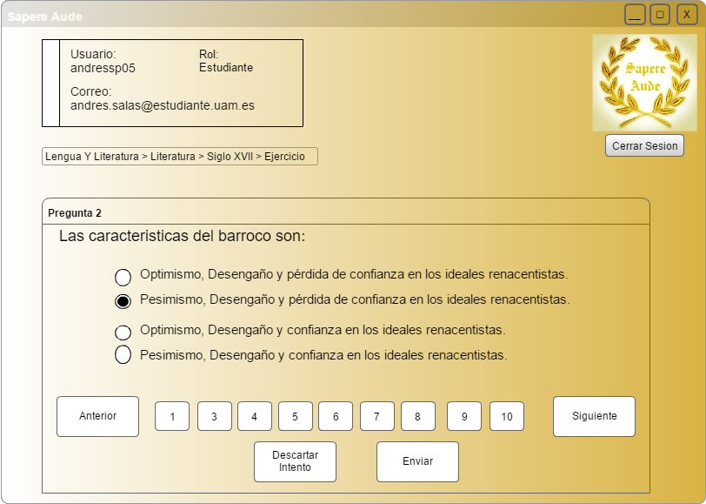

Pregunta de Respuesta Única.

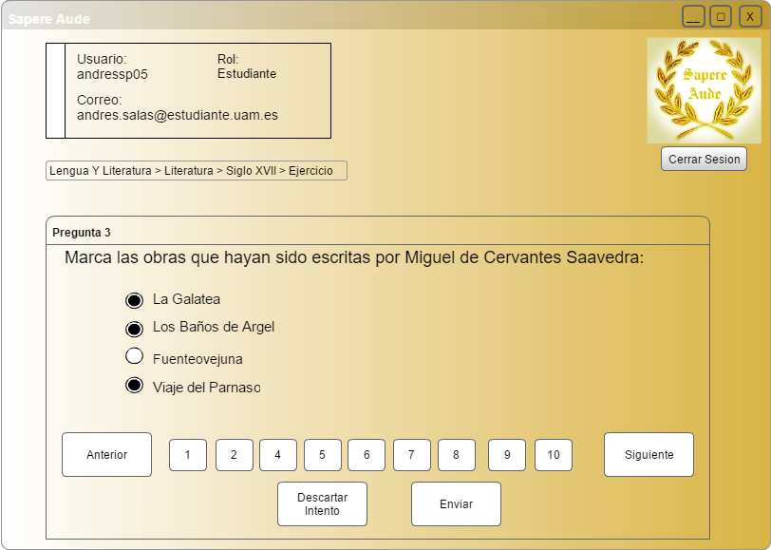

Pregunta de Respuesta Múltiple

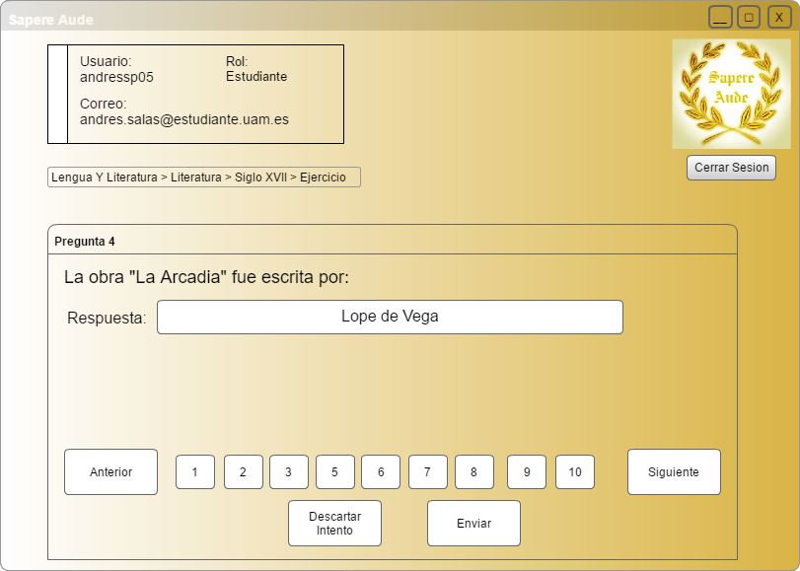

Pregunta de Respuesta Abierta.

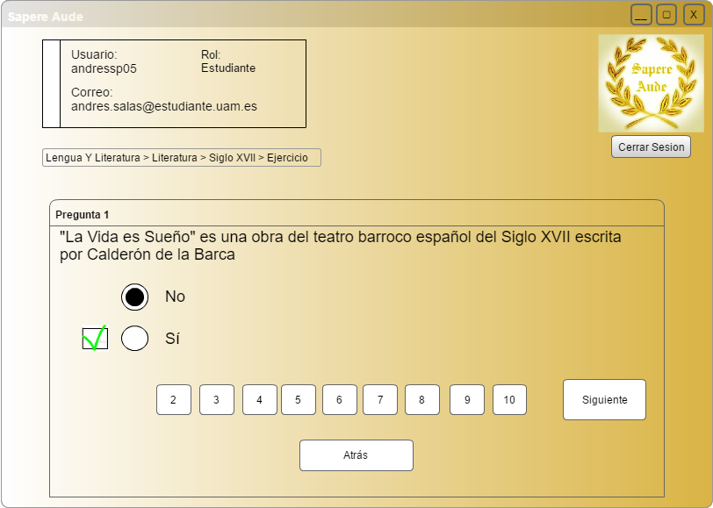

Ejemplo de Feedback al que accederá el alumno una vez pasada la fecha fin del ejercicio. El alumno podrá ver lo que contestó y la respuesta correcta.

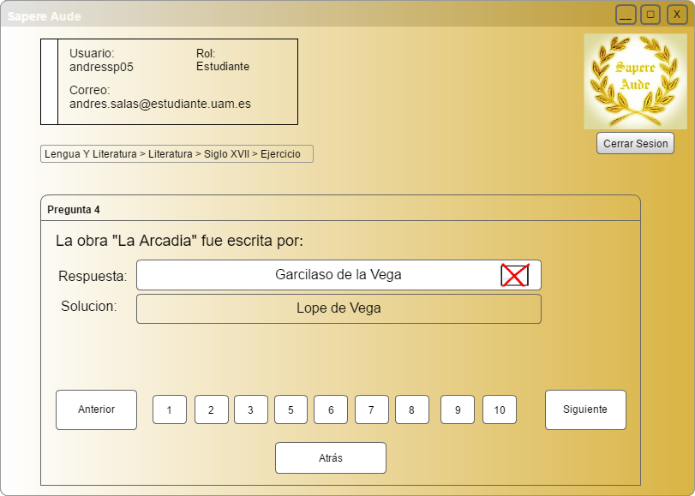

Segundo ejemplo de feedback con una respuesta abierta en este caso.

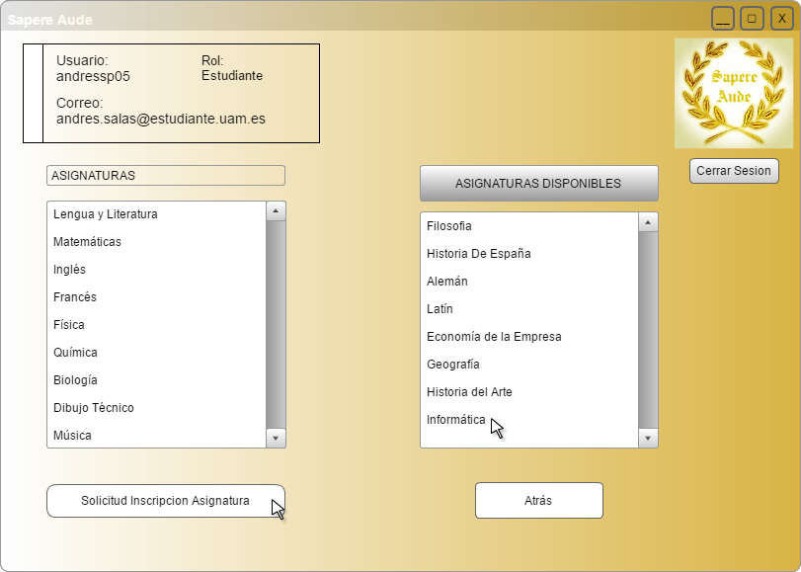

Si el alumno pulsa el botón de Solicitud de Inscripción de Asignatura le saldrá la ventana de la derecha donde podrá navegar y pulsar aquellas asignaturas que quiere cursar.

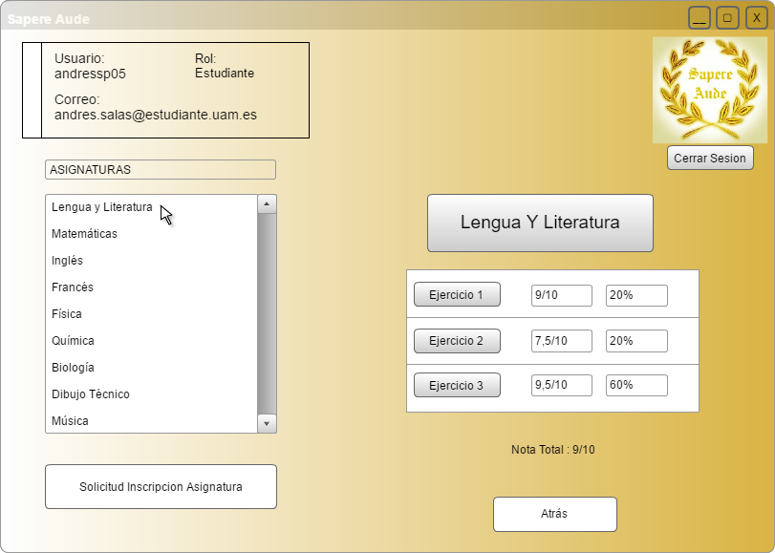

Tras seleccionar la asignatura de la que el alumno quiere obtener sus notas, le saldrá el desplegable de la asignatura junto con un botón debajo de Consulta de Notas, al accionarlo el resultado es el de esta maqueta.

**PROFESOR**

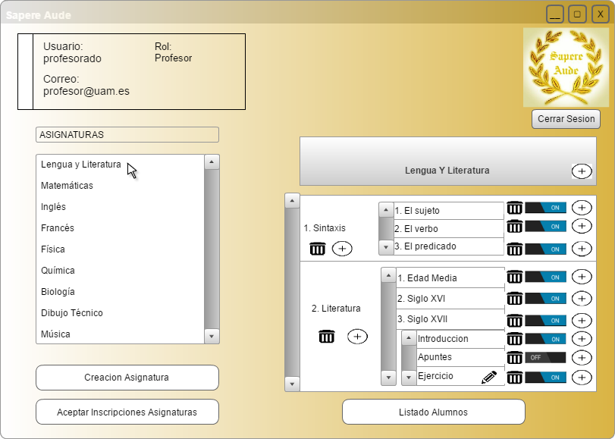

Este será el menú principal del profesor: a la izquierda estarán todas las asignaturas ofrecidas junto con los botones de crear asignatura y aceptar inscripciones a asignaturas. A la derecha y, tras seleccionar una asignatura, el profesor podrá añadir, borrar, hacer visible o no e incluso modificar un ejercicio pulsando en los distintos iconos disponibles. Además podrá acceder a un listado de todos los alumnos que cursan esa asignatura concreta.

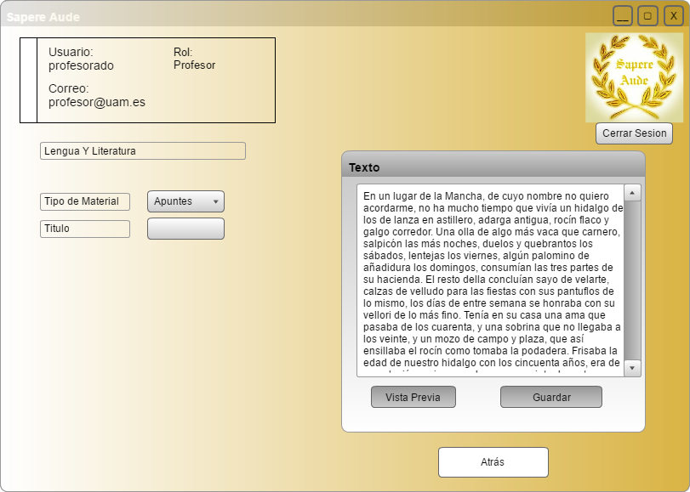

Si el profesor pulsa el botón de añadir, le saldrá un desplegable donde elegirá el tipo de material a crear. Para crear unos apuntes, el profesor tendrá una ventana similar a la de la maqueta en la que podrá poner título a sus apuntes, tener una vista previa de ellos y guardarlos.

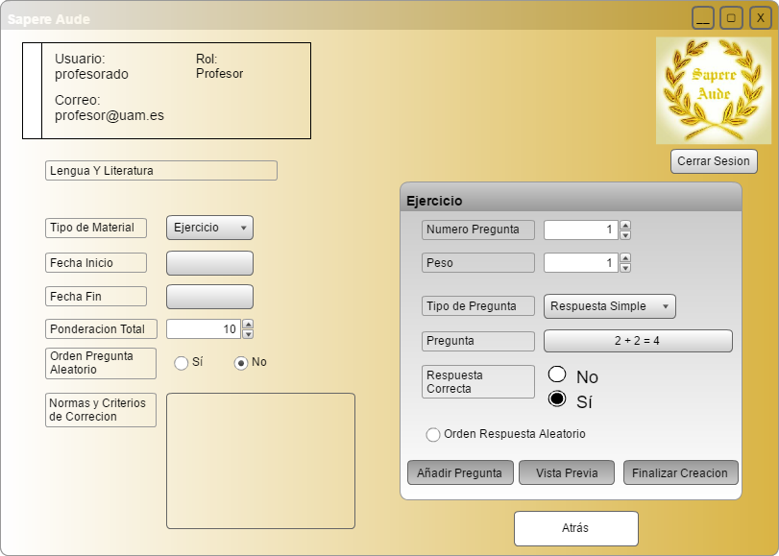

Esta otra maqueta muestra el funcionamiento de la creación de un ejercicio que tiene muchos más campos como fecha de inicio y fin, peso del ejercicio, orden aleatorio de preguntas y de las respuestas, tipo de pregunta, peso de cada pregunta…

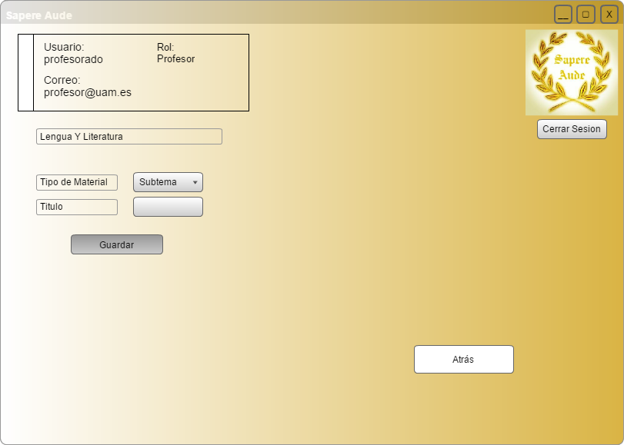

Esta maqueta corresponde a la creación de un subtema donde solo se podrá poner un título a ese subtema.

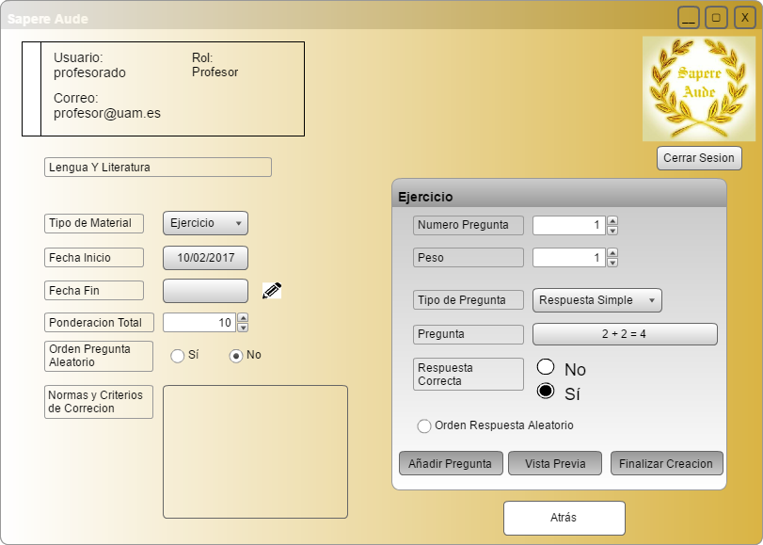

Esta pestaña será la que le salga al profesor en caso de que el ejercicio ya haya sido realizado por el alumno en este caso, solo podrá modificar la fecha de fin.

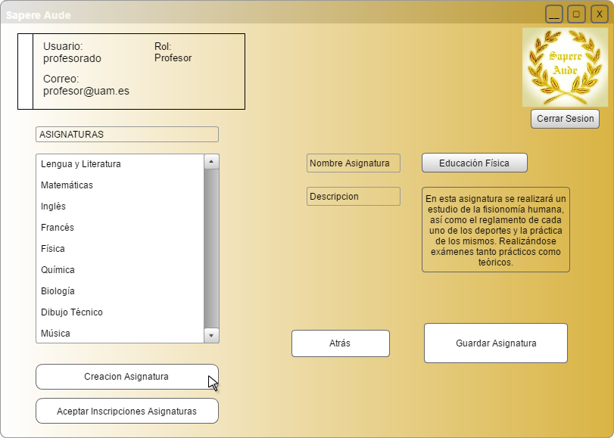

Si el profesor pulsa el botón de crear asignatura le saldrá el desplegable de la derecha permitiéndole introducir el nombre de la asignatura y una descripción de la misma.

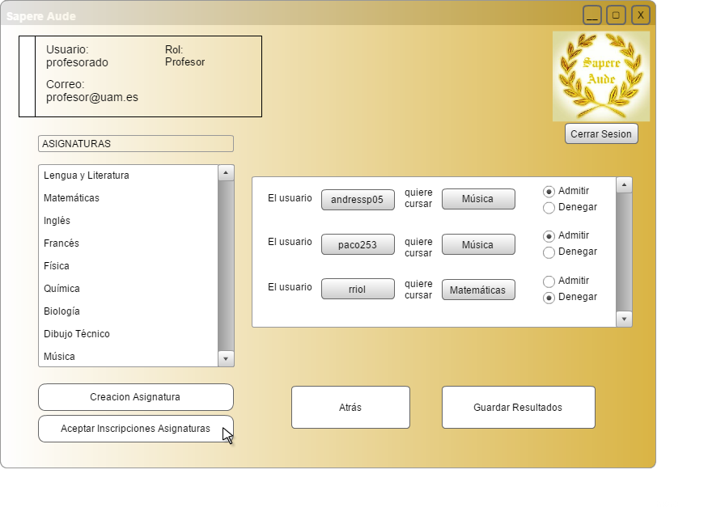

Si el profesor pulsa el botón de “Aceptar Inscripciones Asignaturas” le saldrá el desplegable de la derecha donde podrá admitir o denegar la solicitud de cada alumno.

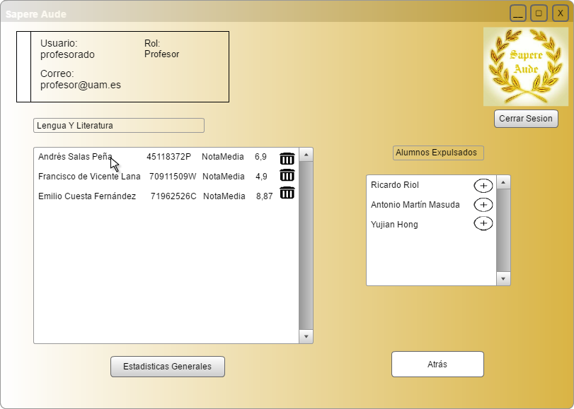

Si en la pantalla principal tras haber seleccionado una asignatura, el profesor pulsa el botón de listado alumnos, le saldrá esta pantalla con todos los alumnos de esa asignatura a los que podrá echar pulsando el símbolo de la papelera y otra lista con los alumnos ya expulsados que podrá reincorporar pulsando el “+”.

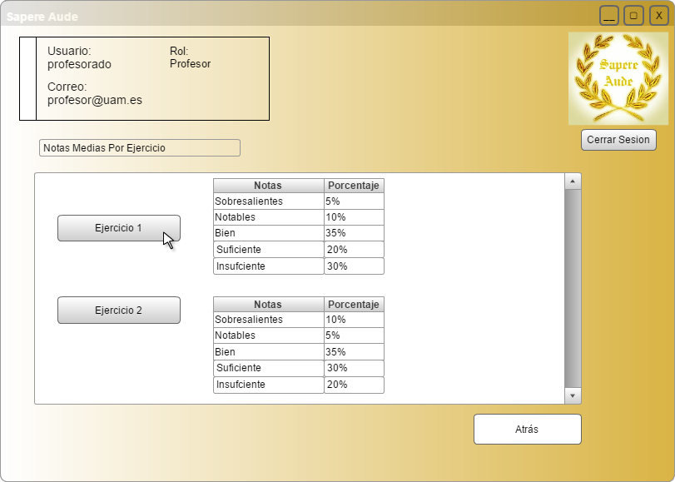

Si el profesor selecciona en la anterior pantalla estadísticas generales, le saldrán las estadísticas de las notas de los alumnos en los distintos ejercicios realizados.

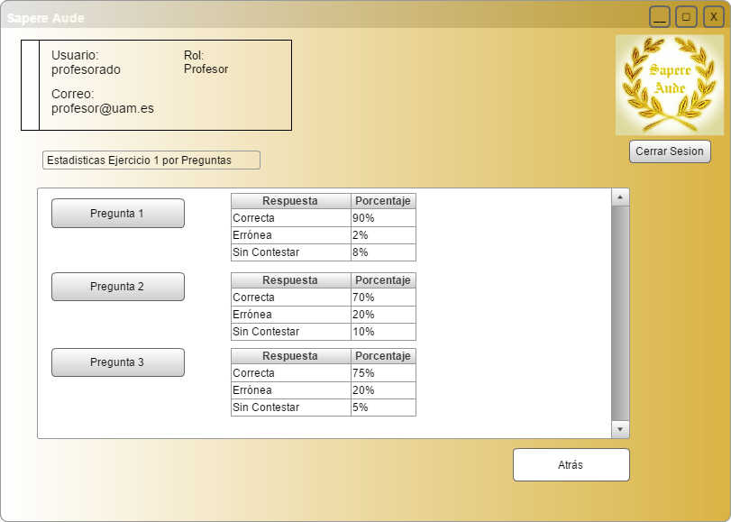

Si el profesor selecciona en la anterior pantalla uno de los ejercicios, le saldrá ahora estadísticas de las respuestas dadas por sus alumnos a cada una de las preguntas del ejercicio.

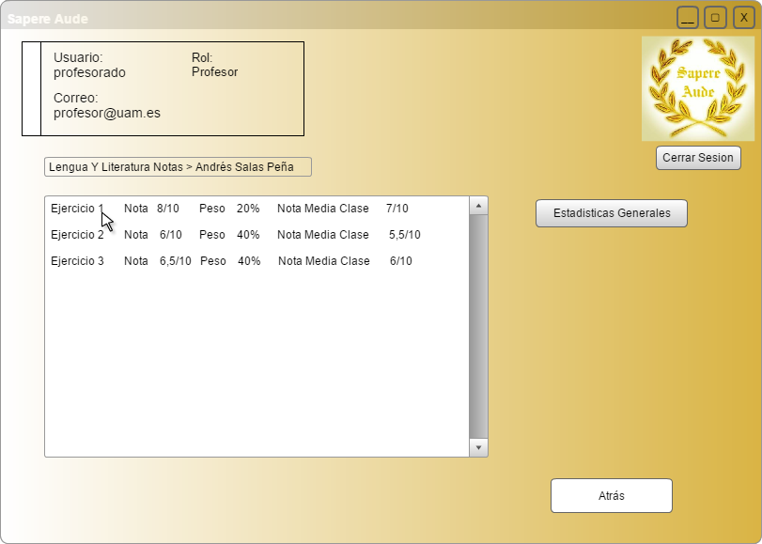

Si en la pantalla de listado de alumnos, el profesor selecciona uno de sus alumnos, le saldrá esta pantalla en la que visualizará las notas de ese alumno y la nota media de la clase en cada uno de los ejercicios realizados.

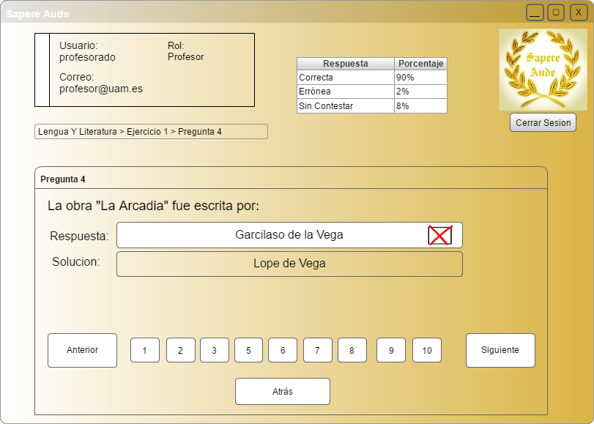

Si en la anterior pantalla el profesor pincha sobre uno de los ejercicios realizados por el alumno, le saldrá las respuestas que el alumno realizó pregunta a pregunta y arriba una tabla con estadísticas del resto de la clase en cada una de las preguntas del feedback.